



DEMONSTRAÇÕES CONTÁBEIS E NOTAS EXPLICATIVAS
3º TRIMESTRE DE 2025

IMBEL® - CAPACIDADES QUE GERAM PODER DE COMBATE
www.imbel.gov.br | 

Conteúdo

1. BALANÇO PATRIMONIAL | 03
2. DEMONSTRAÇÃO DO RESULTADO | 04
3. DEMONSTRAÇÃO DAS MUTAÇÕES DO PATRIMÔNIO LÍQUIDO | 05
4. DEMONSTRAÇÃO DO FLUXO DE CAIXA INDIRETO | 06
5. DEMONSTRAÇÃO DO VALOR ADICIONADO | 07
6. DEMONSTRAÇÃO DO RESULTADO ABRANGENTE | 08
7. NOTAS EXPLICATIVAS ÀS DEMONSTRAÇÕES CONTÁBEIS | 09
8. SUMÁRIO DAS PRINCIPAIS PRÁTICAS CONTÁBEIS | 10
9. DISPONIBILIDADES | 16
10. CLIENTES | 16
11. ESTOQUES | 18
12. IMPOSTOS A RECUPERAR | 19
13. DESPESAS ANTECIPADAS | 19
14. INVESTIMENTOS | 19
15. OUTROS CRÉDITOS | 20
16. IMOBILIZADO | 21
17. INTANGÍVEL | 22
18. OBRIGAÇÕES TRABALHISTAS, TRIBUTÁRIAS E CONTRIBUIÇÕES | 22
19. FORNECEDORES  20. EC 135/2024 – DRU A PAGAR | 23  23
21. RECEITA ORÇAMENTÁRIA A REALIZAR | 23
22. EMENDA PARLAMENTAR A REALIZAR | 23
23. TED (TERMO DE EXECUÇÃO DESCENTRALIZADA) A REALIZAR | 23
24. PROVISÕES JUDICIAIS | 24
25. PROVISÕES DIVERSAS | 25
26. OUTRAS OBRIGAÇÕES | 25
27. PATRIMÔNIO LÍQUIDO | 26
28. RECEITA OPERACIONAL LÍQUIDA | 26
29. CUSTOS DOS PRODUTOS VENDIDOS E DOS SERVIÇOS | 27
30. MANUTENÇÃO DE CAPACIDADE ESTRATÉGICA | 27
31. DESPESAS ADMINISTRATIVAS | 28
32. DESPESAS COMERCIAIS | 29
33. DESPESAS TRIBUTÁRIAS | 29
34. DESPESAS DIVERSAS | 30
35. RECEITAS DIVERSAS | 30
36. DESPESAS FINANCEIRAS | 30
37. RECEITAS FINANCEIRAS | 31
38. OUTRAS DESPESAS | 31
39. RESULTADO TED | 31
40. OUTRAS RECEITAS | 31
41. RECEITA ORÇAMENTÁRIA | 32
42. IMPOSTO DE RENDA E CONTRIBUIÇÃO SOCIAL | 33
43. REMUNERAÇÃO DOS DIRIGENTES, EMPREGADOS E BENEFÍCIOS | 33
44. PARTES RELACIONADAS | 35
45. CONCILIAÇÃO ENTRE BALANÇO PUBLICADO E BALANÇO SIAFI | 35
- BALANÇO PATRIMONIAL

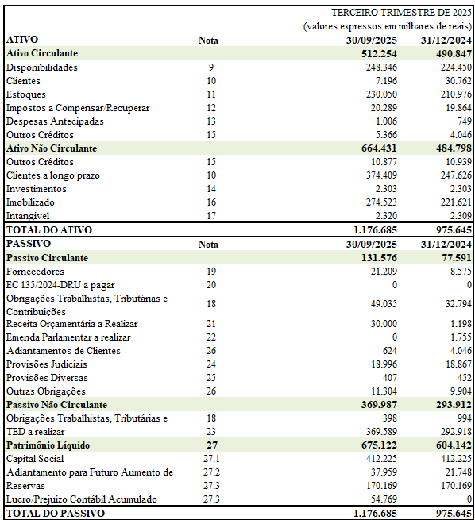
Marcio Gabriel Ribeiro  Diretor Administrativo-Financeiro | Betânia Alves  Contadora CRC-DF 021352/O-T
Ricardo Rodrigues Canhaci
Diretor Presidente

2. DEMONSTRAÇÃO DO RESULTADO

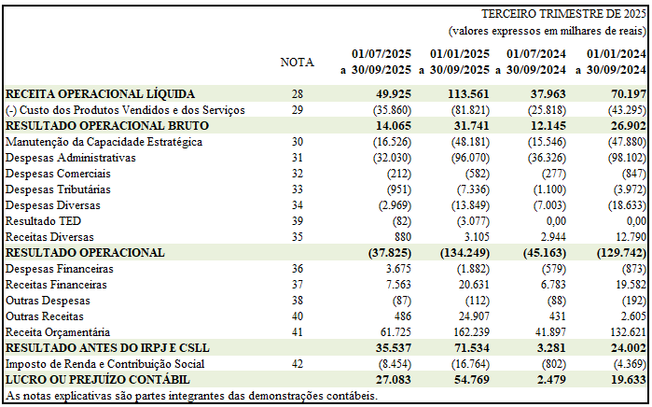

Marcio Gabriel Ribeiro  Diretor Administrativo-Financeiro | Betânia Alves  Contadora CRC-DF 021352/O-T
Ricardo Rodrigues Canhaci
Diretor Presidente

3. DEMONSTRAÇÃO DAS MUTAÇÕES DO PATRIMÔNIO LÍQUIDO

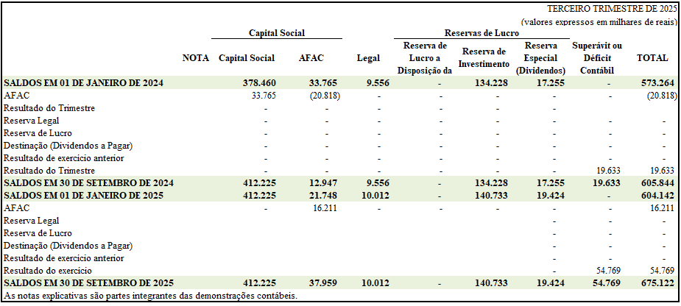

Marcio Gabriel Ribeiro  Diretor Administrativo-Financeiro |  |  | Betânia Alves  Contadora CRC-DF 021352/O-T
Ricardo Rodrigues Canhaci
Diretor Presidente

4. DEMONSTRAÇÃO DO FLUXO DE CAIXA – MÉTODO INDIRETO

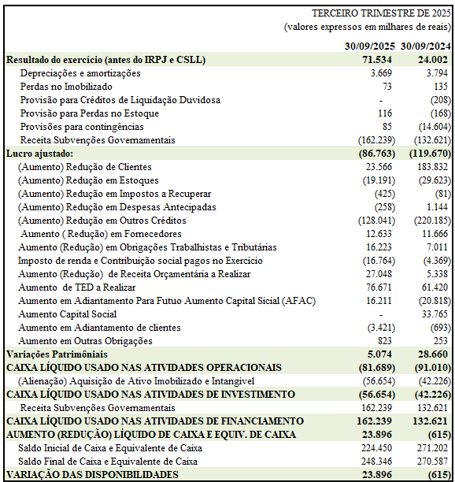
Marcio Gabriel Ribeiro  Diretor Administrativo-Financeiro | Betânia Alves  Contadora CRC-DF 021352/O-T
Ricardo Rodrigues Canhaci
Diretor Presidente

5. DEMONSTRAÇÃO DO VALOR ADICIONADO

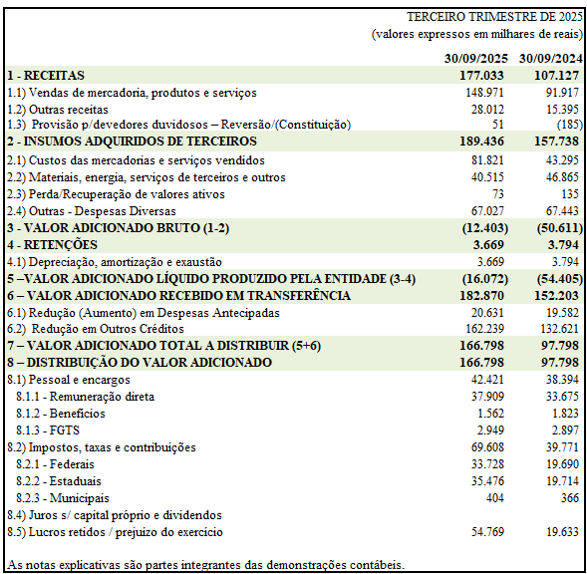

Marcio Gabriel Ribeiro  Diretor Administrativo-Financeiro | Betânia Alves  Contadora CRC-DF 021352/O-T
Ricardo Rodrigues Canhaci
Diretor Presidente

6. DEMONSTRAÇÃO DO RESULTADO ABRANGENTE

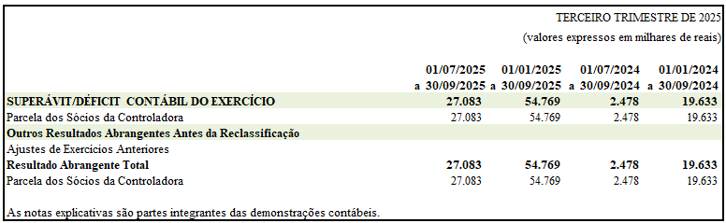

Marcio Gabriel Ribeiro  Diretor Administrativo-Financeiro | Betânia Alves  Contadora CRC-DF 021352/O-T
Ricardo Rodrigues Canhaci
Diretor Presidente

7.NOTAS EXPLICATIVAS ÀS DEMONSTRAÇÕES CONTÁBEIS

7.1. Contexto Operacional

7.1.1. A Indústria de Material Bélico do Brasil - IMBEL® foi criada em 14 de julho de 1975, por intermédio da Lei nº 6.227. É uma Empresa Pública dependente integrante do Orçamento Fiscal e da Seguridade da União, vinculada ao Ministério da Defesa, por intermédio do Comando do Exército, dotada de personalidade jurídica de direito privado, com patrimônio próprio.

7.1.2. A IMBEL®, como empresa estratégica fabril e gerencial, desenvolverá, prioritariamente, suas atividades no Setor de Produtos e Sistemas de Defesa e de Segurança, com estrita observância das Políticas, Estratégias, Planos e Programas do Governo Federal e das diretrizes fixadas, periodicamente, pelo Comandante do Exército para a IMBEL®, tendo por objeto:
I – colaborar no planejamento fabril e gerencial e na obtenção de produtos e sistemas de defesa e de segurança por intermédio de transferência de tecnologia, incentivo à implantação de novas indústrias e prestação de assistência técnica e financeira;
II – colaborar, com base na iniciativa privada, com a implantação e o desenvolvimento da Base Industrial de Defesa de interesse das Forças Armadas, buscando a redução progressiva de dependência externa de produtos e de sistemas estratégicos de defesa;
III – administrar, industrial e comercialmente, seu próprio complexo fabril de produtos e sistemas de defesa e de segurança e de outros bens cuja tecnologia derive de desenvolvimento de equipamentos de aplicação militar, por força de contingência de pioneirismo, conveniência administrativa e/ou interesse de segurança nacional;
IV – participar na manutenção e da capacidade estratégica da indústria de defesa e de segurança do País; e
V – promover o desenvolvimento e a execução de outras atividades relacionadas com sua finalidade.

7.1.3. Constituem atividades relacionadas com a finalidade da IMBEL®:
I - promover a Base Industrial de Defesa e atividades correlatas, abrangendo a construção e a manutenção da infraestrutura de defesa, bem como a logística, a mobilização, a pesquisa, o desenvolvimento, a inovação e a certificação de seus produtos e de terceiros;
II- gerenciar projetos de interesse da Defesa e da Segurança;
III - promover ou executar atividades vinculadas à obtenção e manutenção de produtos e sistemas de defesa e de segurança;
IV - promover e executar atividades ligadas à obtenção, manutenção, proteção ou expansão dos conhecimentos e competências essenciais para a IMBEL® cumprir tanto os seus objetivos, quanto as exigências de mobilização do País;
V - promover e executar atividades que permitam à IMBEL® manter uma infraestrutura adequada às exigências de mobilização e de manutenção da capacidade estratégica fabril e gerencial de defesa e de segurança do País;
VI – atuar como prestadora de serviços ou representante comercial;
VII – exportar produtos e sistemas de defesa das Forças Armadas; e
VIII – apoiar projetos de pesquisa, desenvolvimento e inovação na área de defesa e segurança nacional.

7.1.4. As atividades desenvolvidas pela IMBEL® integram a estrutura logística terrestre do País em favor da Soberania Nacional e caracterizam-se por terem elevada complexidade de natureza estratégica e operacional, no ramo de defesa e segurança, necessárias ao imperativo da Segurança Nacional, conforme a Política e a Estratégia Nacional de Defesa.

7.1.5. A IMBEL® tem sede e foro na cidade de Brasília - DF, onde está situada sua Diretoria. Atua em todo o território nacional e possui as seguintes Unidades de Produção:

Sigla | Localização | Principais produtos
FPV | Piquete – SP | Fabricação de pólvora de base simples, pólvora de base dupla, éter sulfúrico, plastex, dinamites gelatinosas, grãos propelentes base dupla, abrigos temporários de alto desempenho, trinitrotolueno (TNT), nitrocelulose, nitroglicerina e gelatina explosiva.
FJF | Juiz de Fora - MG | Fabricação de munição de grosso calibre.
FMCE | Rio de Janeiro - RJ | Fabricação de sistemas equipamentos eletrônicos militares.
REPI | Wenceslau Braz - MG | Produção, distribuição e comercialização de Energia Elétrica.
FI | Itajubá – MG | Fabricação de armamento leve (Pistolas, Fuzis e Carabinas).
FE  ESRS | Magé – RJ  Santa Rita do Sapucaí - MG | Fabricação de explosivos, propelentes, iniciadores e acessórios.  Pesquisa e desenvolvimento experimental em ciências físicas e naturais.

7.1.6. Em 2024, a IMBEL® tornou-se uma Instituição Cientifica Tecnológica e de Inovação (ICT), ampliando suas capacidades e possibilidades.

7.2. Apresentação das Demonstrações Contábeis

7.2.1. As demonstrações contábeis foram elaboradas de acordo com as práticas contábeis adotadas no Brasil, as quais abrangem a legislação societária, as Normas Brasileiras de Contabilidade, os pronunciamentos, as orientações e as interpretações emitidas pelo Comitê de Pronunciamentos Contábeis e as Resoluções do Conselho Federal de Contabilidade aplicáveis ao encerramento do exercício.

8. SUMÁRIO DAS PRINCIPAIS PRÁTICAS CONTÁBEIS

8.1. Disponibilidades

São registradas pelo valor nominal, atualizadas às taxas do último dia útil do ano corrente, quando aplicável. As aplicações financeiras oriundas da fonte própria (Fonte 250) foram realizadas junto ao Banco do Brasil, de acordo com as seguintes legislações: Decreto lei 1.290 de 3 DEZ/1973 art. 2º e 3º, Resolução 3.284 BCB 25/05/2005 art. 4º, Resolução 12/2010 CA/IMBEL®, MacroFunção SIAFI 020305 e IN 04 STN de 30/08/2004.

8.2. Instrumentos Financeiros

8.2.1. A classificação dos ativos financeiros é realizada a partir de uma análise das características contratuais dos fluxos de caixa e do modelo de negócios da empresa para a gestão dos ativos.

8.2.2. Os ativos financeiros são classificados nas categorias, abaixo, relacionadas:

8.2.2.1. Custo amortizado: são ativos financeiros geridos dentro de modelo de negócios cujo objetivo seja receber os respectivos fluxos de caixa contratuais. Nessa categoria, os fluxos de caixa futuros previstos contratualmente devem constituir-se exclusivamente em pagamentos de principal e juros em datas especificadas.

8.2.2.2. Valor justo por meio de outros resultados abrangentes: são ativos financeiros geridos dentro de modelo de negócios cujo objetivo seja gerar retorno tanto pelo recebimento dos fluxos de caixa contratuais quanto pela negociação com transferência substancial de riscos e benefícios.

8.2.2.3. Valor justo por meio de resultado: são ativos financeiros que não se enquadram nas categorias custo amortizado ou valor justo por meio de outros resultados abrangentes ou que são, no reconhecimento inicial, designados de forma irrevogável como valor justo por meio do resultado com o objetivo de eliminar um descasamento contábil caso fossem mensurados de outra forma.

8.2.3. Os passivos financeiros são inicialmente mensurados ao valor justo, que é o valor recebido líquido dos custos incorridos na transação e, subsequentemente, ao custo amortizado. Um instrumento é classificado como passivo financeiro quando existe uma obrigação contratual da sua liquidação ser efetuada mediante a entrega de dinheiro ou de outro ativo financeiro, independentemente de sua forma legal.

8.3. Clientes

8.3.1. São registrados pelo valor faturado, ajustado ao valor presente, quando aplicável. A Provisão para Créditos de Liquidação Duvidosa foi constituída em montante considerado suficiente pela Administração para suprir as eventuais perdas na realização dos créditos.

8.3.2. A provisão para Créditos de Liquidação Duvidosa considera um indicador interno de avaliação de risco, que captura o comportamento do cliente perante a Empresa e as flutuações do contexto macroeconômico. As estimativas de perdas foram baseadas em duplicatas de clientes que já possuem histórico presente de cobrança judicial sob litígio.

8.4. Estoques

São avaliados ao custo de aquisição ou de produção, não excedendo o valor de mercado. O custo de produção reflete o método de absorção total de custos industriais, com base na utilização normal da capacidade de produção, sendo que o custo correspondente à substituição da capacidade normal é debitado ao Resultado do período como Manutenção da Capacidade Estratégica. Os Estoques de Produtos em Elaboração e Acabados compreendem matérias-primas, mão de obra direta, outros custos diretos, despesas gerais de produção e importações em andamento.

8.5. Impostos a Recuperar

8.5.1. São registrados mediante apropriação na aquisição de insumos destinados à produção, os quais serão compensados com saldos a pagar no exercício seguinte, com exceção ao INSS.

8.5.2. O imposto a recuperar dos tributos ICMS, IPI, PIS e COFINS advém das compras de insumos utilizados na produção e do recebimento das duplicatas das vendas aos Órgãos Públicos, os quais retêm os impostos Federais por força do artigo nº 34 da Lei 10.833/2003.

8.5.3. Os impostos a recuperar são mensalmente compensados com tributos gerados nas operações de saída ou por intermédio de pedidos de ressarcimento junto à Receita Federal do Brasil.

8.6. Despesas Antecipadas
Os custos de serviços a apropriar são compostos por serviços que estão sendo prestados a clientes, já a manutenção a apropriar é composta por gastos com a manutenção de máquinas e equipamentos. Após a conclusão da manutenção, a ordem é encerrada e, com base na avaliação técnica, os valores acumulados passam a integrar o equipamento ou são registrados no Resultado do Exercício.

8.7. Outros Ativos Circulantes e Não Circulantes
São registrados ao valor de custo ou de realização, incluindo, quando aplicável, os rendimentos auferidos até a data do balanço.

8.8. Investimentos
São avaliados pelo custo de aquisição, ajustados ao seu valor recuperável, quando aplicável, e pelos rendimentos, conforme demonstrado na nota explicativa nº 14.

8.9. Imobilizado
Está demonstrado pelo custo de aquisição e/ou formação, deduzido pela depreciação acumulada. A Depreciação do Ativo Imobilizado é calculada pelo método linear, a qual reflete o tempo de vida útil econômica estimada dos bens.

8.10. Intangível
Os Ativos Intangíveis são mensurados com base no custo de aquisição e/ou formação, deduzido a amortização acumulada, se for o caso, e perdas por redução ao valor recuperável.

8.11. Adiantamento de Clientes
Corresponde aos adiantamentos recebidos dos clientes antes da entrega dos produtos, suportados por contratos celebrados entre as partes, e estão sujeitos à variação cambial, quando aplicável.

8.12. Demais Passivos Circulantes e Não Circulantes
São demonstrados pelos valores conhecidos ou exigíveis, acrescidos, quando aplicável, dos respectivos encargos e variações cambiais.

8.13. Provisões para Contingências

8.13.1. O reconhecimento, a mensuração e a divulgação dos ativos e passivos contingentes são efetuados de acordo com os critérios definidos pelo CPC 25 – Provisões, Passivos Contingentes e Ativos Contingentes.

8.13.2. Os ativos contingentes não são reconhecidos nas demonstrações contábeis, porém, quando há evidências que propiciem a garantia de sua realização, usualmente representado pelo trânsito em julgado da ação e pela confirmação da capacidade de sua recuperação por recebimento ou compensação por outro exigível, são reconhecidos como ativo.

8.13.3. Provisões para contingências relacionadas a processos judiciais são reconhecidas com base nos laudos dos assessores jurídicos e melhores estimativas da Administração sobre o provável resultado dos processos pendentes na data de encerramento do exercício.

8.13.4. Os passivos contingentes classificados como perdas possíveis não são reconhecidos nas demonstrações contábeis, devendo ser apenas divulgados em notas explicativas, e os classificados como remoto não requerem provisão e divulgação.

8.13.5. As obrigações legais (fiscais e previdenciárias) são derivadas de obrigações tributárias previstas na legislação, independentemente da probabilidade de sucesso de processos judiciais em andamento, que têm os seus montantes reconhecidos integralmente nas demonstrações contábeis.

8.14. Apuração do Resultado

As Receitas e Despesas foram apuradas pelo Regime de Competência.
8.15. Receita Orçamentária

8.15.1. É disponibilizada pelo governo e reconhecida pelo Regime de Competência. Referem-se as disponibilidades de recursos financeiros que ingressam nos cofres públicos, sendo uma fonte financeira utilizada pelo Estado em programas e ações, cuja finalidade principal é atender às necessidades públicas e demandas da sociedade.

8.15.2. A IMBEL® é uma empresa estatal dependente, por isso faz parte do Orçamento Fiscal e da Seguridade Social da União e não do Orçamento de investimentos das Estatais, e tem seus gastos discricionários classificados nos GNDs (grupos de natureza de despesa) 3 (outras despesas correntes) e 4 (investimento), e seus gastos de pessoal em GND 1 (pessoal e encargos sociais), assim como as outras empresas estatais dependentes da União.

8.15.3. Pelo art. 2º, inciso III da Lei Complementar nº 101, de 4 de maio de 2000 (Lei da Responsabilidade Fiscal), empresa estatal dependente é a empresa controlada que recebe do ente controlador (União) recursos financeiros para pagamento de despesas com pessoal, de custeio em geral ou de capital, excluídos, neste último caso, os provenientes de aumento de participação societária.

8.16. TED a Realizar

O Termo de Execução Descentralizada - TED constitui instrumento por meio do qual é ajustada a descentralização de créditos entre órgãos integrantes do Orçamento Fiscal e da Seguridade Social da União para execução de ações de interesse recíproco, previsto no Decreto nº 10.426, de 16 de julho de 2020. O registro do TED no passivo ocorre pelo valor pactuado entre as partes envolvidas.

8.17. Tributos

8.17.1. Os tributos são apurados com base nas alíquotas demonstradas no quadro a seguir:

Tributos | Alíquota
Imposto de Renda (15% e adicional de 10%) | 25%
Contribuição Social sobre o Lucro Líquido – CSLL | 9%
Pis/Pasep | 1,65%
Contribuição para o Financiamento da Seguridade Social – Cofins | 7,6%
Imposto sobre Serviços de Qualquer Natureza – ISSQN | até 5%

8.17.2. O Imposto de Renda e a Contribuição Social sobre o Lucro Líquido são calculados, de acordo com a Lei nº 9.430/1996 e Lei nº 9.532/1997, consolidadas pelo Decreto nº 9.580, de 22 de novembro de 2018. Os déficits acumulados nas operações brasileiras não possuem prazo de prescrição, porém a sua compensação é limitada em até 30%, para anos futuros, do montante do lucro tributável de cada exercício.

8.17.3. São excluídos, para fins de apuração da receita bruta, segundo o §4º do artigo nº 12 da lei 12.973, de 13 de maio de 2014, o Imposto sobre Produtos Industrializados – IPI e o Imposto sobre Operações Relativas à Circulação de Mercadorias e sobre Prestações de Serviços de Transporte Interestadual e intermunicipal e de Comunicação – ICMS/ST, quando cobrado pelo vendedor dos bens ou prestador dos serviços na condição de substituto tributário.

8.17.4. A IMBEL®, em virtude da obrigatoriedade no seguimento pela sistemática tributária de Lucro Real, adota o regime da não cumulatividade para os impostos PIS (programa da integração social) e COFINS (contribuição para o financiamento da seguridade social), previsto na lei nº 10.637 de 30 de dezembro de 2002.

8.17.5. A Empresa é contribuinte do ICMS (imposto sobre circulação de mercadorias e serviços), e nas vendas ao consumidor final de outras UF (Unidades Federativas) sofre a sujeição ao ICMS DIFAL UF ORIGEM (imposto sobre circulação de mercadorias e serviços diferencial de alíquota das unidades federativas de origem), ICMS sobre vendas DIFAL DESTINO e ICMS do Fundo de Combate à Pobreza, em conformidade com a Emenda Constitucional nº 87/2015, que realocou, progressivamente, a partilha do ICMS entre os Estados.

8.18. DRU- EC 135/2024-DRU A PAGAR
A Desvinculação de Receita da União (DRU) é uma medida da Emenda Constitucional (EC) nº 135/2024, promulgada em 20/12/2024, visando aumentar a flexibilidade do governo federal para desvincular 30% da arrecadação de receitas patrimoniais até 2032.

8.19. Manutenção da Capacidade Estratégica
É um conjunto de ações voltadas para garantir que a empresa preserve sua capacidade produtiva em setores essenciais, mesmo quando determinadas operações não são economicamente viáveis no curto prazo. Essa estratégia assegura que as linhas de produção possam ser reativadas rapidamente conforme a necessidade estratégica da empresa e do país, especialmente no contexto da defesa nacional.
Para isso, são realizados investimentos contínuos na manutenção operacional, modernização e expansão da infraestrutura industrial abrangendo:
- Sustentação de linhas de produção existentes: Pagamento de mão de obra, manutenção preventiva e corretiva, depreciação, e custos fixos operacionais.
- Modernização e inovação: Retrofitagem de equipamentos, adoção de novas tecnologias e treinamento contínuo da equipe.
- Gestão estratégica de recursos: Monitoramento de desempenho, avaliação contínua e investimentos sustentáveis para garantir prontidão operacional.
Esse modelo reforça a capacidade de resposta da empresa a demandas estratégicas, evitando reativações emergenciais onerosas e assegurando sua relevância para a segurança e desenvolvimento industrial do país.

8.20. Riscos Inerentes ao Negócio
A IMBEL®, na condição de Empresa Pública Dependente do Orçamento Federal, está sujeita aos seguintes riscos:

8.20.1. Riscos Estratégicos: associados às decisões estratégicas da IMBEL® para atingirem os seus objetivos estratégicos, e/ou decorrentes da falta de capacidade ou habilidade da Empresa para proteger-se ou adaptar-se a mudanças no ambiente e imagem;

8.20.2. Riscos Operacionais: decorrentes da falta de consistência e adequação dos sistemas de informação, do processamento e do controle de operações, bem como de falhas no gerenciamento de recursos e nos controles internos ou pela ocorrência de fraudes que tornem impróprio o exercício das atividades da Empresa (Ex: produzir e distribuir seus produtos nas condições e prazos estabelecidos);

8.20.3. Riscos de Conformidade ou "Compliance": resultantes de sanções legais ou regulatórias, de perda financeira ou de reputação que a empresa pode sofrer como resultado da falha no cumprimento da aplicação de leis, acordos, regulamentos, código de conduta e/ou das políticas; e

8.20.4. Riscos Financeiros: são classificados em:

8.20.4.1. Riscos de Mercado, que decorrem da possibilidade de perdas que podem ser ocasionadas por mudanças no comportamento das taxas de juros, do câmbio e de outros fatores não previstos;

8.20.4.2. Riscos de crédito, definidos como a possibilidade de perda resultante da incerteza quanto ao recebimento de valores pactuados com tomadores de empréstimos, contrapartes de contratos ou emissões de títulos; e

8.20.4.3. Riscos de liquidez, que indicam a possibilidade de perda decorrente da incapacidade de realizar uma transação em tempo razoável e sem perda significativa de valor ou a possibilidade de falta de recursos para honrar os compromissos assumidos em função do descasamento entre os ativos e passivos.

8.21. Moeda Funcional e de Apresentação
A moeda funcional e de apresentação das demonstrações contábeis da IMBEL® é o Real (R$).

8.22. Redução ao Valor Recuperável (impairment)

8.22.1. A empresa avalia na data do balanço se há alguma evidência objetiva que determine se um ativo, ou grupo de ativos, não é recuperável. Um ativo ou grupo de ativos é considerado como não recuperável se houver evidência objetiva de ausência de recuperabilidade como resultado de um ou mais eventos que tenham acontecido depois do reconhecimento inicial do ativo e este evento de perda tenha impacto no fluxo de caixa futuro estimado do ativo ou da Unidade Geradora de Caixa (UGC). Foi utilizado o fluxo de caixa descontado para determinar se o valor em uso das UGCs, calculado para o período de 5 anos. Aplicou-se uma taxa de desconto de 14,4%, baseada na soma das Taxas de Longo Prazo e taxa de risco. Esta última foi equiparada às taxas utilizadas por empresas similares no mercado em que a IMBEL® atua.

8.22.2. Não foram observados, em 2024, indícios internos ou externos de desvalorização significativa em seus ativos, pois não houve registros de mudanças relevantes no ambiente tecnológico, de mercado, econômicos e legais da área comercial em que a IMBEL® atua. Também não ocorreram indicações que o valor do ativo diminuiu significativamente ao ponto de superar as expectativas dos resultados da passagem do tempo ou uso normal. Segue abaixo o resumo do teste de imparidade realizado em 2024:

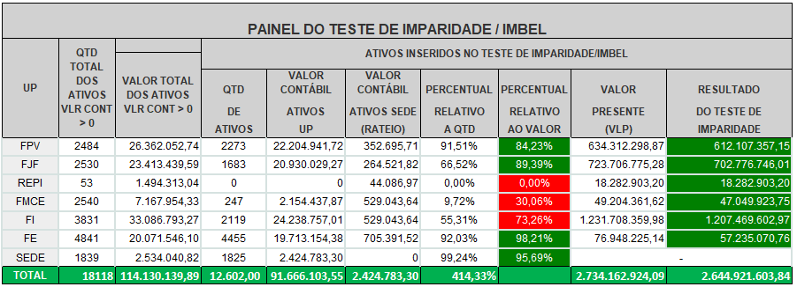

8.23. Estimativas Contábeis
A elaboração das demonstrações contábeis está de acordo com as práticas contábeis adotadas no Brasil e requer que a Administração use o julgamento na determinação e registro de estimativas contábeis. Ativos e Passivos significativos sujeitos a essas estimativas e premissas incluem o valor residual do Ativo Imobilizado, Provisão para Créditos de Liquidação Duvidosa e Perdas em Estoques, bem como as provisões para riscos fiscais, trabalhistas e cíveis. A liquidação das transações envolvendo essas estimativas poderá resultar em valores diferentes dos estimados, devido às imprecisões inerentes ao processo de sua determinação. A Empresa revisa as estimativas e premissas anualmente.

9. DISPONIBILIDADES
R$ mil
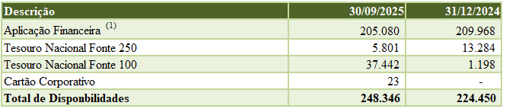
(1) Composta por recursos próprios que foram recolhidos através da Guia de Recolhimento da União (GRU) na Conta Única do Tesouro Nacional. A movimentação dos valores registrados na rubrica é realizada pelo Sistema de Administração Financeira do Governo Federal (SIAFI).
A IMBEL® realizou aplicações financeiras junto ao Banco do Brasil, obtendo, no período de janeiro a setembro, rendimentos de R$ 19.309.618,94. A IMBEL utiliza-se de procedimentos referentes às aplicações financeiras conforme as seguintes legislações:
- Decreto lei 1.290 de 3 DEZ/1973, art. 2º e 3º;
- Resolução 4.986 BACEN (Banco Central do Brasil) de 17/02/2022;
- Resolução 12/2010 CA/IMBEL®, que autorizou a aplicação financeira da Empresa junto ao Banco do Brasil;
- Macro Função SIAFI 0203505; e
- IN 04 STN de 30/08/2004.

10. CLIENTES

10.1. Segmentação Curto Prazo (Ativo Circulante)
R$ mil
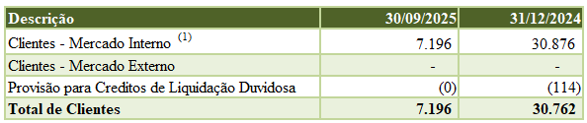
(1) Os recebimentos dos clientes da IMBEL® se dão por meio de Guia de Recolhimento da União (GRU) e as antecipações orçamentárias de transferências, via SIAFI:
- Houve reclassificação de títulos judicializados da filial FPV no valor de R$ 43.776,00 e da Filial FE no valor de R$ 63.446,57;
- Houve reclassificação de R$ 21,7 mil de valores a receber de órgãos públicos, referente a TED registrado inicialmente como circulante.

10.1.1. Provisão para Créditos de Liquidação Duvidosa

A rubrica "Provisão para Créditos de Liquidação Duvidosa" (PCLD) é constituída levando em consideração o seguinte quadro:
R$ mil
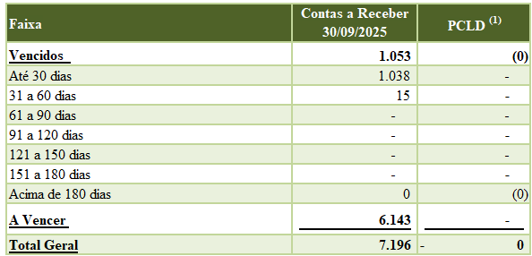 (1) Excluídas as duplicatas de vendas aos Órgãos Públicos, dado a sazonalidade no comportamento desses clientes atrelados a seus respectivos trâmites orçamentários e cobranças administrativas. Reclassificação de títulos judicializados da filial FPV no valor de R$ 43.776,00 e da Filial FE no valor de R$ 63.446,57.

10.1.2. Detalhamento de Clientes Por Filial

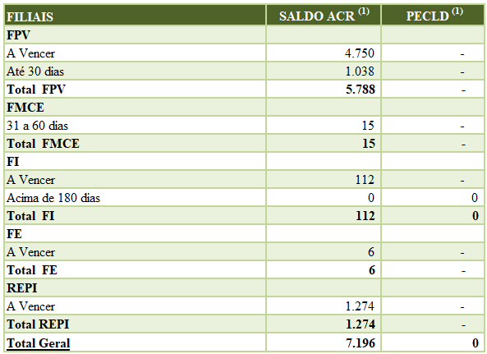
(1) Os clientes registrados no circulante são referentes a contratos. Os valores Registrados na REPI são referentes à venda do excedente de energia elétrica no mercado livre de energia conforme contrato.

10.2. Segmentação de Longo Prazo (Ativo Não Circulante)
R$ mil
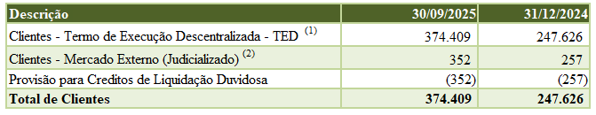
(1) Os recebimentos dos clientes da IMBEL®, via Termo de Execução Descentralizada (TED), ocorrem por meio de antecipações orçamentárias de transferências dos Órgãos Públicos, via SIAFI, com os quais a empresa possui contratos de TED. A rubrica de Clientes TED refere-se às entregas periódicas de produtos contratados e foi reclassificada para longo prazo, por diversos fatores, a saber:
- Dificuldade na execução orçamentária na compra de matéria-prima internacional escassa para o produto devido à alta demanda mundial;
- Imprevisibilidade na entrega do produto pelo fato do processo produtivo ser longo; e
- Dependência do Órgão Público contratante para o encerramento da prestação de contas devido aos trâmites orçamentários;
(2) No 2º trimestre de 2024, foi realizada uma reclassificação dos clientes judicializados no balanço patrimonial da Empresa, passando do circulante para o não circulante. Essa decisão foi baseada em uma análise detalhada dos trâmites judiciais associados a esses clientes, que indicou uma extensão significativa nos prazos de resolução dos processos em andamento.

10.2.1. Provisão para Créditos de Liquidação Duvidosa

A rubrica "Provisão para Créditos de Liquidação Duvidosa" (PCLD) é constituída levando-se em consideração o seguinte quadro:
R$ mil
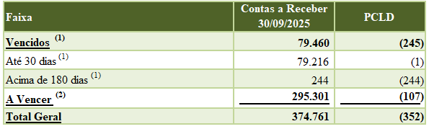
(1) Clientes judicializados aguardando os trâmites da justiça e TED na filial FJF já concluído aguardando baixa pelo órgão concedente.
(2) A PCLD dos clientes a vencer refere-se às renegociações em andamento com novas datas de vencimentos das duplicatas e TED com a prestação de contas (vencimento) para o ano de 2025, porém não há registro de TED em PCLD.
10.2.2. Detalhamento de Clientes Por Filial

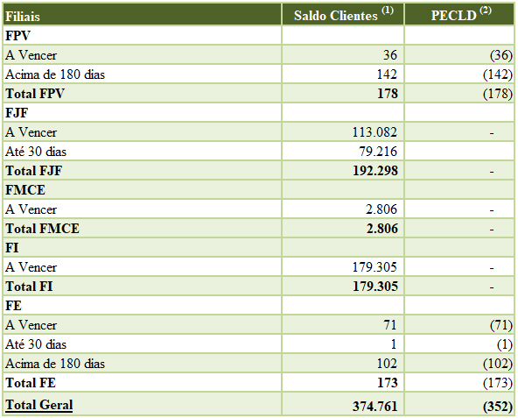
(1) Os registros de clientes, não circulante, são:
a) a rubrica a vencer nas filiais FJF, FMCE, FI e FMCE referem-se Termo de Execução Descentralizada (TED) em execução, na FE o valor de R$ 71 mil judicializados com pagamento acordado na justiça parcelado;
b) o valor registrado na rubrica vencidos a 30 dias refere-se a uma parcela do judicializado vencido, na FE.
c) os valores registrados no acima de 180 dias são títulos jucicializado na FPV e na FE que estão aguardando os trâmites da justiça.
(2) Os valores registrados na PCLD são os clientes judicializados aguardando os trâmites da justiça.

11. ESTOQUES
R$ mil
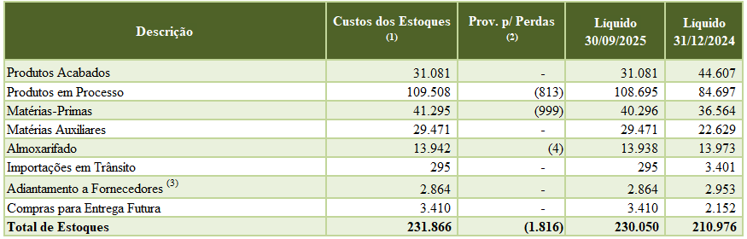 (1) O custo dos estoques da IMBEL® está relacionado diretamente ao motivo de sua continuidade operacional, e sua existência estratégica em conexão com o Artigo 4º do seu Estatuto Social. Compreende os insumos aplicados na produção industrial para produtos estratégicos de defesa, sendo que existem as seguintes metodologias, políticas e situações:
- O estoque tem um ciclo médio de 365 dias;
b) A reposição do estoque é realizada de forma periódica devido aos longos trâmites orçamentários e licitatórios. Há uma definição dos estoques mínimos (de segurança) e máximos, sendo que o ponto de pedido de clientes é o gatilho para a reposição;
- Para o controle do estoque é adotado o inventário cíclico mensal e o inventário anual, além da conferência periódica de fichas de estocagens;
d) O controle de validade dos insumos é realizado por meio do sistema ERP TOTVS, sendo adotado o conceito FIFO (First in, First out) para garantir a correta utilização. No entanto, caso ocorra o vencimento do insumo, é analisada a possibilidade de revalidação e posteriormente a baixa contábil, sendo este o último recurso, se necessário;
e) O critério de avaliação dos estoques é a média ponderável móvel; e
f) todo produto acabado da IMBEL® está vinculado a um contrato já definido ou uma expectativa de venda tratada junto à Diretoria Comercial da Empresa.
(2) Os critérios adotados pela IMBEL®, com base no Comitê de Pronunciamentos Contábeis nª16, para a provisão de perdas são:
- Material reprovado;
- Material obsoleto;
- Validade do produto; e
- Outros motivos que o engenheiro fabril achar conveniente em sua avaliação.
A baixa definitiva da provisão de perdas de estoques para a despesa se dá pelo descarte, destruição (material explosivo) ou leilão (sucata).
(3) Em virtude da atividade industrial da qual a IMBEL® pratica são necessárias situações de adiantamento de fornecedores, amparados pelas seguintes legislações:
a) Lei 4.320, de 17 de março de 1964, que em seu Art. 65 estabelece: “O pagamento da despesa será efetuado por tesouraria ou pagadoria regularmente instituída por estabelecimentos bancários credenciados e, em casos excepcionais, por meio de adiantamento”, e
b) Decreto nº 93.872, de 13 de dezembro de 1986, que no caso concreto, no Art. 38, assim descrito: “Não será permitido o pagamento antecipado de fornecimento de materiais, execução de obra ou prestação de serviço, inclusive de unidade pública, admitindo-se, todavia, mediante as indispensáveis cautelas ou garantias, o pagamento de parcela contratual na vigência do respectivo contrato, convênio, acordo ou ajuste, segundo a forma de pagamento nele estabelecida prevista no edital de licitação ou nos instrumentos formais de adjudicação direta.”
A metodologia que a IMBEL® utiliza para a valoração do seu estoque é Custeio por Absorção Integral, que consiste num método que atribui aos produtos fabricados todos os custos de produção, quer de forma direta ou indireta.

12. IMPOSTOS A RECUPERAR
R$ mil
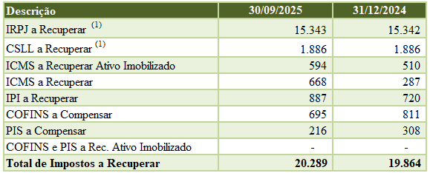
(1) A maior parte do saldo de IRPJ apurado refere-se a base negativa para os anos de 2019, 2020 e 2023. Foi feito um pedido de restituição à Receita Federal e a atualização monetária do saldo acontecerá quando houver a validação do crédito por parte do presente Órgão. Em 2024 a IMBEL apresentou base negativa de IRPJ no valor de R$7,3 milhões de reais e base negativa CSLL no valor de R$ 1,8 milhões de reais.

13. DESPESAS ANTECIPADAS
R$ mil

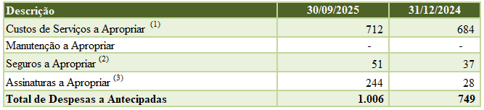
(1) Referem-se às ordens em aberto das industrializações por encomenda e serviços de armazenamento de material;
(2) Referem-se a seguros de carros da empresa a ser apropriado na vigência do contrato.
(3) Referem-se às assinaturas de periódicos e softwares (validade anual) necessários para a atividade industrial e de pesquisa. Consta na apropriação dos softwares Solidworks, Altoqi Builder, Autodesk Inventor, que são softwares de CAD (Desenho assistido por computador) voltado para a modelagem 3D para engenharia de produtos em geral e elaboração de tiros, tais como peças e montagens complexas, sendo seu custo médio anual de R$338 mil, apropriado na despesa ao longo do ano.

14. INVESTIMENTOS
R$ mil
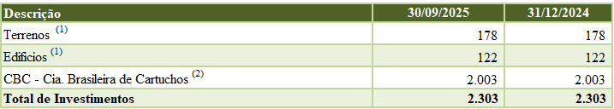(1) Refere-se ao imóvel que foi adjudicado por intermédio de garantia de pagamento com cliente antigo e inadimplente. Todavia o antigo cliente atualmente contesta na justiça o direito de usucapião do imóvel. A IMBEL® possui o registro da escritura o que lhe foi conferida a propriedade. A empresa realiza monitoramento constante do ativo por meio de visitas técnicas e aguarda uma decisão judicial para propor a Diretoria Executiva à definição quanto à sua destinação e posse de fato.
(2) Refere-se à participação acionária de 0,34% na empresa. Esse investimento é avaliado pelo método de custo em função dessa participação não apresentar influência significativa, conforme o disposto no artigo nº 244, combinado com o artigo nº 14, parágrafo único da Lei nº 6.404/76. Além disso, essa participação representa menos de 20% do Capital Social da investida.

14.1. INVESTIMENTO NA CBC – CIA BRASILEIRA DE CARTUCHOS

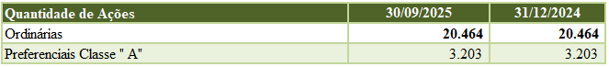
A IMBEL® possui 0,58% das ações ordinárias e 0,09% das ações preferenciais.

15. OUTROS CRÉDITOS
R$ mil
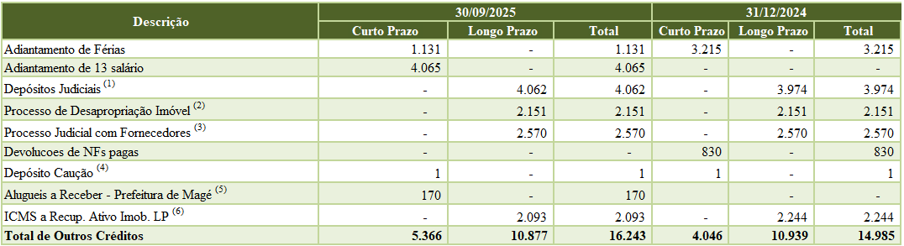

(1) Referem-se, principalmente, a depósitos recursais provenientes de processos trabalhistas impetrados contra a IMBEL®.
(2) Refere-se ao imóvel localizado em Grajaú, Município do Rio de Janeiro/RJ, desapropriado pela Prefeitura em 2003, o processo nº 0154181-62.2015.4.02-5101 encontra-se na fase de levantamento de valores a receber em favor da IMBEL®.
(3) Refere-se ao processo judicial n 0010676-69.2010.5.03.6100 é de natureza civil contra fornecedor por descumprimento de contrato na aquisição de insumos, a IMBEL® é autora, o processo encontra-se com decisão transitada e julgada e em fase de execução.
(4) Refere-se à caução de contrato com fornecedor em execução.
(5) Referem-se a alugueis de imóveis para a prefeitura de Magé - RJ, cuja quitação é através termo de encontro de contas para quitação de impostos sobre propriedade (IPTU) conciliada e homologada entre as partes no final do exercício de cada ano.
(6) Refere-se a credito de ICMS sobre ativo imobilizado (CIAP - Controle de crédito do ICMS do ativo permanente) conforme lei Complementar nº 102/00 sendo aproveitado ao longo de 48 meses.

16. IMOBILIZADO

16.1. Demonstrações
R$ mil
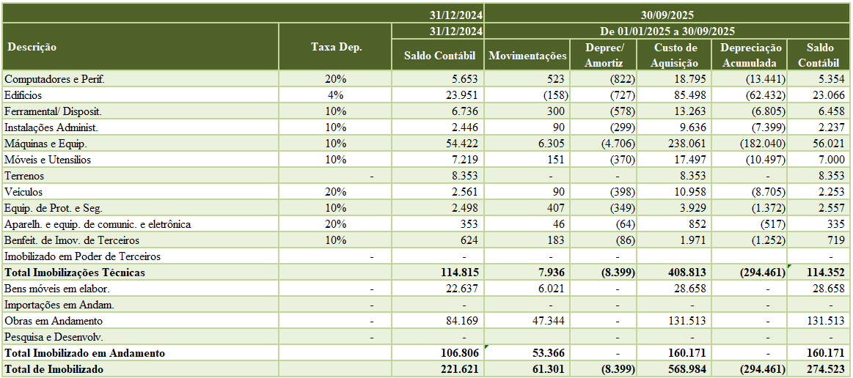

16.2. Em conformidade com a Resolução nº 04/2015, do Conselho de Administração da IMBEL®, de 31 de março de 2015, que autorizou iniciar o processo de alienação de bens imóveis da Empresa, foi emitida a Instrução Normativa nº 01, de 07 de Janeiro de 2016. A referida Instrução estabeleceu processos e definiu procedimentos para alienação de imóveis da IMBEL®, excetuando os direcionados às atividades operacionais das unidades de produção e os localizados em áreas de segurança da Empresa. Em 2024 não houve venda de imóveis na IMBEL®.

16.3. Obras em andamento
R$ mil
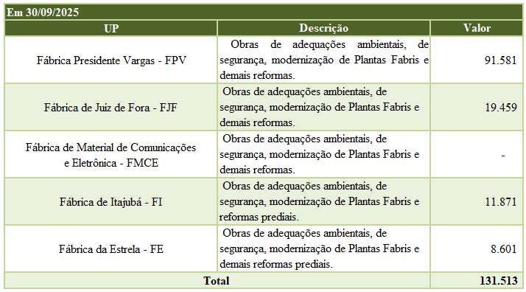
Os custos das obras em andamento são reconhecidos como ativo imobilizado na medida em que são concluídas as obras com o seu funcionamento adequado.
As Fábricas FPV e FJF possuem valores altos de obras em andamento devido a maior necessidade de adequação à infraestrutura ambiental e de segurança para o cumprimento das normas necessárias a uma Indústria química de alta periculosidade.
Na Filial FJF teve inicio ao projeto de reestruturação da Nova Planta de Carregamento (NPC).
Na Filial FPV foi incorporada a Planta Chemathur no valor de R$ 23.575.174,98, cuja propriedade transferida pelo Exército Brasileiro via doação em 30/04/2025 e devido à necessidade de retrofitagem deverá constar em obras em andamento aguardando avaliação da engenharia sobre as possíveis melhorias.
Na Fábrica da FI estão sendo executadas obras de reformas prediais e instalação do Sistema de Proteção Contra Descargas Atmosféricas (SPDA).
Na Fábrica da FE estão sendo executadas obras de reformas prediais (as unidades residenciais construção e melhoramento das instalações fabris) e serviços de instalação fornecimento de sistema (SKID) de filtros de areia para os reservatórios da SEEX.

17. INTANGÍVEL
R$ mil
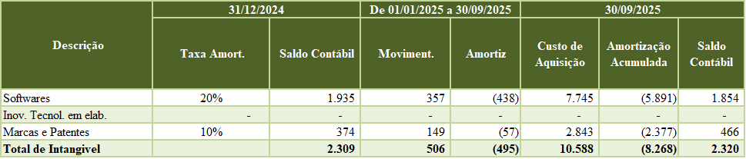

18. OBRIGAÇÕES TRABALHISTAS, TRIBUTÁRIAS E CONTRIBUIÇÕES
R$ mil
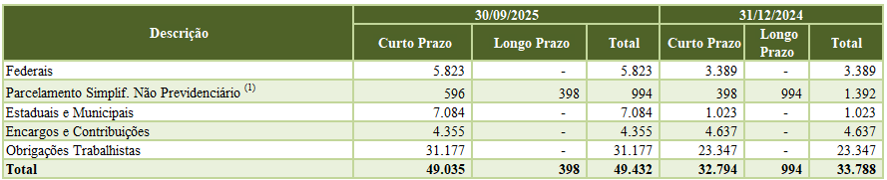
(1) Parcelamento Simplificado não previdenciário n. 02110001200151958242288, requerido pela empresa na data de 28/04/2022, no montante de R$ 3.975.mil, em 60 meses com parcela de R$ 66 mil, referente a créditos tributários não reconhecidos pela Receita Federal solicitados via PERDCOMP entre os anos 2008 a 2009. Consta na rubrica em curto prazo a provisão de 6 parcelas, cujo vencimento até 30/06/2026, conforme CPC 26 item 72.
19. FORNECEDORES
R$ mil
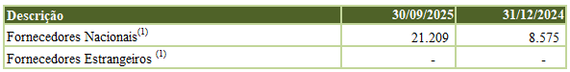
(1) Refere-se aos valores a pagar de fornecedores de insumos, serviços prestados e demais atividades necessárias ao funcionamento operacional da IMBEL®.
O aumento expressivo do período apresentado ocorreu devido ao cronograma para pagamento de fornecedores dos contratos de TED. A redução ocorrerá na medida em que os recursos forem disponibilizados.

20. EC 135/2024-DRU A PAGAR

A DRU (Desvinculação de Receita da União) é uma medida da Emenda Constitucional (EC) nº 135/2024, promulgada em 20/12/2024, visando aumentar a flexibilidade do governo federal para desvincular 30% da arrecadação de receitas patrimoniais até 2032.
R$ mil
(1) Conforme Mensagem SIAFI 2025/3727183 De 170500 - COORDENACAO-GERAL DE TESOURARIA – CGTES/STN em 28/07/2025 a Procuradoria-Geral da Fazenda Nacional - PGFN emitiu um Parecer SEI Nº 1563/2025/MF no qual registrou o entendimento de que não deve haver incidência da DRU, nos termos do art. 76 do ADCT, com a redação dada pela EC nº 135/2024, sobre receitas patrimoniais auferidas pelas empresas púbicas dependentes.
.
21. RECEITA ORÇAMENTÁRIA A REALIZAR

Refere-se ao recurso disponível do aporte financeiro da União realizado até setembro de 2025 e ainda não utilizado no período.
R$ mil
(1) Refere-se ao recurso recebido para pagar a folha de pessoal, encargos sociais, despesas judicial e demais despesas de custeio no mês subsequente a competência.

22. EMENDA PARLAMENTAR A REALIZAR

Refere-se ao recurso proveniente de Emenda Parlamentar, utilizado em obras em andamento, aguardando a conclusão para a inserção no resultado da Empresa.
R$ mil
(1) Referente à rubrica contabilizada, os valores representam recursos alocados pela Emenda Parlamentar nº 42100004, em conformidade com a Lei Orçamentária Anual (LOA) e a Constituição Federal no artigo 166 e 166A, que preveem a utilização de emendas para melhorias específicas. Conforme Manual de Contabilidade Aplicada ao setor Público (MCASP), bem como daqueles trazidos pelas Portarias nº 642, de 20 de setembro de 2019 e Portaria nº 710, de 25 de fevereiro de 2021 (STN) estabelece a classificação das fontes ou das nações de recursos a ser utilizada por estados, Distrito Federal e municípios e conforme art. 35 da Lei nº 4.320, de 17 de março de 1964, o registro da receita orçamentária de emenda parlamentar ocorre quando da sua arrecadação.

23. TERMO DE EXECUÇÃO DESCENTRALIZADA A REALIZAR
R$ mil
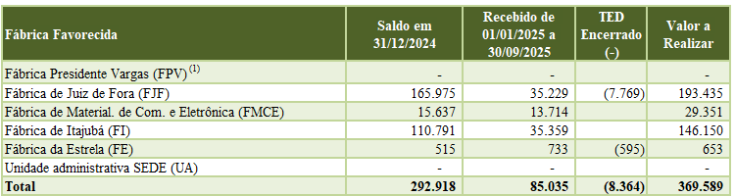
O conceito e os objetos dos TED e as movimentações financeiras estão descritos na nota explicativa nº 8.16. Demais informações sobre os TED encontram-se no endereço da página https://www.imbel.gov.br/index.php/termos-de- execução-descentralizada.
O saldo do TED a Realizar foi transferido para o Passivo de Longo Prazo pelos mesmos motivos explanados na Nota Explicativa nº 10.2.
(1) Valor reclassificado o saldo anterior 2024 na filial FPV de R$ 2.209.000,00 para a Filial FJF, pois esta é a responsável pela comprovação e prestação de contas do TED.
24. PROVISÕES JUDICIAIS

24.1. Demandas Prováveis

Em 30.09.2025, a IMBEL® estava sujeita a 51 ações judiciais (em dezembro de 2024 eram 139) de natureza cível, trabalhista e tributária, com variadas características e em diversas fases do rito processual.
R$ mil
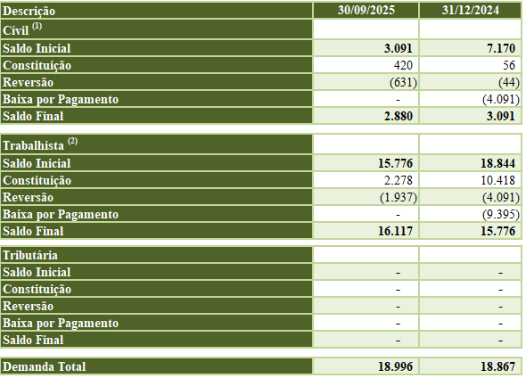 (1) Ações indenizatórias de dano moral, material, etc. Compreende o valor de R$1.712.393,05 referente ao provisionamento judicial oriundo da Ação Civil Pública movida pelo Ministério Público Federal em face da IMBEL, tendo em vista a Empresa ter atuado com desatendimento da legislação ambiental no tocante aos descartes operados junto ao Ribeirão do Preto/SP. A Companhia Ambiental do Estado de São Paulo (CETESB) consta como terceira interessada. O Processo está em trâmite na 1º Vara Federal de Guaratinguetá/SP, sendo a Empresa condenada na obrigação de fazer um plano de ação ambiental e adequações necessárias em seu sistema de tratamento de efluentes na Fábrica Presidente Vargas, o que representa valores de grande vulto conforme projetos executivos. Assim, o provisionamento se justifica e se faz necessário para fins de cumprimento judicial, em fase de execução, com fim de se evitar continuidade nos impactos de ordem ambiental, culminando em eventual paralisação das atividades e interdição fabril, nos termos da legislação aplicável.
(2) Ações oriundas de pedidos de reintegração à empresa, intervalo intrajornada, nulidade de acordo coletivo, acidente de trabalho, pagamento do piso mínimo salarial da categoria dos engenheiros, adicional de periculosidade e retorno de benefícios.

24.2. Demandas Possíveis

Em 30.09.2025, a IMBEL® estava sujeita a 133 ações judiciais (em dezembro de 2024 eram 248) de natureza cível, previdenciária, trabalhista e tributária, com variadas características e em diversas fases do rito processual.
R$ mil
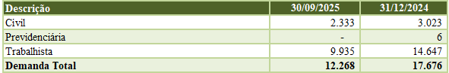

25. PROVISÕES DIVERSAS
R$ mil
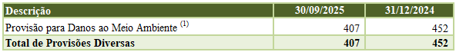
(1) Referem-se aos atos de infração e advertência emitida pela CETESB (Companhia ambiental do Estado de São Paulo) na filial FPV.

25.1. Provisão para Danos ao Meio Ambiente
R$
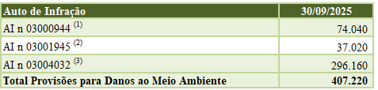

(1) Auto de Infração nº 0300944: Pelo lançamento do efluente final ao corpo receptor apresentando o parâmetro PH em desacordo com os padrões estabelecidos pela legislação vigente, e pela operação inadequada do tanque de decantação, operado com excesso de material sobrenadante, podendo tornar as águas impróprias, nocivas ou ofensivas à saúde, danosas à fauna e flora;
- Medidas de Controle: Atualmente na estação de tratamento de efluentes é realizado o monitoramento automatizado do parâmetro de PH, sendo assim, o efluente é lançado no corpo receptor com o valor de PH permitido pela legislação ambiente. O material sobrenadante era bombeado para o leito de secagem da estação que posteriormente era destinado para o local aprovado pela Companhia Ambiental do Estado de São Paulo, no ano de 2022 e um novo sistema de desidratação do lodo foi instalado na estação. A limpeza dos decantadores da estação é realizada de modo contínuo.

(2) Auto de Infração nº 03001945: Pelo lançamento de despejos líquidos ácidos através da galeria de águas pluviais ao corpo de água local, devido a vazamento de ácido sulfúrico fumegante (OV Oleum Vitrium) na operação de descarregamento para o tanque de armazenamento, podendo tornar as águas impróprias, nocivas ou ofensivas à saúde, inconvenientes ao bem-estar público, danosos aos materiais, à fauna e à flora.
- Medidas de Controle: A bacia de contenção que havia sido danificada foi restaurada com piso e rejunte antiácido. A Seção de Produção de Trinitrotolueno atualizou a Instrução de Trabalho, a fim de sanar e orientar quanto aos procedimentos a serem adotados em virtude de imprevistos que vierem ocorrer no caso de descarregamento de Oleum Vitrium, em especial com relação às manobras do caminhão visando a não ocorrência de danos à bacia.

(3) Auto de Infração nº 03004032: Pelo lançamento de efluente final ao corpo receptor apresentando o parâmetro de PH e toxidade aguada em desacordo com os padrões estabelecidos pela legislação vigente.
- Medidas de Controle: Atualmente na estação de tratamento de efluentes é realizado o monitoramento automatizado do parâmetro de PH, sendo assim, o efluente é lançado no corpo receptor com o valor de PH permitido na legislação ambiental. A Fábrica Presidente Vargas contratou a empresa para realizar ensaios microbiológicos mensalmente analisando a toxidade do efluente lançamento no corpo receptor;

A IMBEL vem adotando todas as medidas para controlar os riscos, porém no quesito toxidade, somente será possível alcançar a plenitude quando forem implementadas todas as ações mitigadores, previstas na Ação Civil Pública nº 0001456-85.2013.403.6118 – Cumprimento de Sentença – Justiça Federal, Guaratinguetá – SP.

26. OUTRAS OBRIGAÇÕES
R$ mil
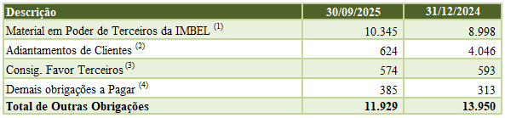 (1) Referem-se à insumos de clientes cedidos à IMBEL® , para fins de industrialização por encomenda na Fábrica Presidente Vargas.
(2) Valores referentes a adiantamento de clientes para o processo produtivo nas filiais FPV FI e FE. Em 2024 houve um recebimento antecipado no valor de R$ 3.690.722,03 foi referente a uma venda de exportação para o Estados Unidos realizado pela FE, porém por se tratar de produtos químicos sensível houve a necessidade, por logística, aguardar o transporte adequado para envio ao cliente e consequentemente a emissão da Nota fiscal em março 2025 e a entrega definitiva ao cliente.
(3) Referem-se aos descontos na folha de pagamento para repasse de Consignação em favor de terceiros (mensalidade sindical, CAPEMI, pensão alimentícia, Associação de Funcionários e Clube Recreativo).
(4) Refere-se a obrigações cuja Nota Fiscal da obrigação é emitida no mês subsequente a despesa conforme contrato, o registro contábil ocorre pela competência.

27. PATRIMÔNIO LÍQUIDO

27.1. Capital Social
R$ mil
(1) Em 28 de agosto de 2024, foi realizada a integralização de Capital Social, utilizando o saldo de Adiantamento para Futuro Aumento de Capital, no montante de R$ 33,76 milhões. A operação foi formalizada com base no Parecer SEI nº 2957/2024 do Ministério da Fazenda e registrada na Junta Comercial do Distrito Federal sob o nº 2591514.

27.2. ADIANTAMENTO PARA FUTURO AUMENTO DE CAPITAL – AFAC
R$ mil
(1) Referem-se aos recebimentos de recursos provenientes da União, único acionista da IMBEL®, para suas operações de investimentos, em conformidade com a Macrofunção SIAFI nº 021122 – Participação da União no Capital das Empresas, Nota Conjunta nº 013/2013/CCONT/COPAR/COFIN/STN, Manual de Contabilidade aplicado ao Setor Público – MCASP, NBC TG 39 e demais Legislações vigentes, os recursos são registrados na LOA como investimento.
27.3. Saldo das Reservas Após a Destinação do Resultado
R$ mil
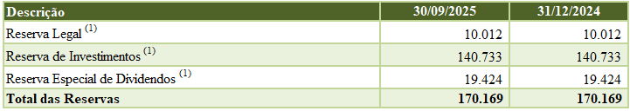 (1) A deliberação do Resultado de 2024, pela Assembleia Geral Ordinária, foi solicitado via parecer Técnico 4/2025 DVADM/DGAC/DRADM da seguinte forma:
a) R$ 456 mil lançado na Reserva Legal;
b) R$6.505 mil lançado na Reserva para Investimentos; e
c) R$ 2.168 mil lançado na Reserva Especial de Dividendos.
A proposta acima foi retirada de pauta da AGO conforme Despacho n. 50185932 (SEI 10951.000182/2025-90) foi recomendada análise mais aprofundada da condição financeira da empresa para apresentação de novo pleito.
A proposta de destinação de Lucro de 2024 foi tratada em reuniões com representantes técnicos da SEST e STN e será reapresentada aos conselhos Fiscal e administrativo em Outubro de 2025.

28. RECEITA OPERACIONAL LÍQUIDA
R$ mil
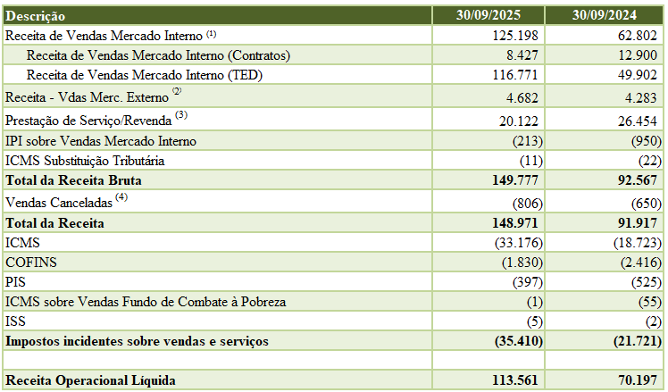 (1) Em relação ao acumulado do 3º TRIM de 2025 o aumento no faturamento da empresa decorrente de:
a) faturamento de R$ 8.427 mil em contratos da empresa:
- A filial REPI o valor de R$ 681 mil pela venda excedente de energia elétrica no mercado livre;
- A Filial FPV o valor de R$ 2.474 mil;
- A Filial FMCE o valor de R$ 82 mil;
- A Filial FI o valor de R$ 320 mil e;
- A Filial FE o valor de R$ 2.871 mil.
b) entregas de TED programadas para o Exercito Brasileiro:
- A filial FJF R$ 58.458 mil;
- A filial FI R$ 57.773 mil e;
- A filial FMCE: R$ 539 mil em substituição do faturamento de 2024 cancelado em janeiro 2025 devido a erro na emissão da Nota Fiscal.
(2) No decorrer do 1º TRIM de 2025 realizou vendas de exportação para mercados internacionais. As exportações direcionadas aos Estados Unidos, tais operações foram contabilizadas conforme os princípios contábeis vigentes e estão refletidas nas demonstrações financeiras, respeitando a política de reconhecimento de receita e ajustando-se às normas de conversão de moeda estrangeira, conforme regulamentação aplicável.
(3) Faturamento de Industrializações por Encomenda (IPE) e serviços prestados no valor de R$ 20.121.719,04:
- Na FPV o valor de R$ 20.033 mil refere-se a Industrializações por Encomenda;
- Na FPV o valor de R$ 86 mil refere-se a serviços prestados;
- Na FI o valor de R$ 17 mil refere-se a serviços prestados.
(4) Cancelamento de vendas: O corrido na filial FMCE no valor de R$ 539 mil referente a devido a erro na emissão da Nota fiscal do faturamento de 2024 e na Filial FPV no valor de R$ 264 mil de devolução de industrialização por encomenda no período.

29. CUSTOS DOS PRODUTOS VENDIDOS E DOS SERVIÇOS

29.1. Custos de Vendas Nacionais
R$ mil
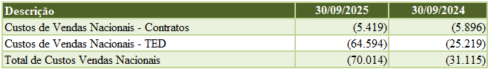

29.2. Custos de Vendas Internacionais
R$ mil

29.3. Custos de Industrializações
R$ mil

29.4. Custos dos Serviços Prestados e Revenda de Mercadorias
R$ mil

29.5. Recuperação de Custos
R$ mil
Refere-se à venda de alguns resíduos e sucatas

30. MANUTENÇÃO DE CAPACIDADE ESTRATÉGICA ⁽¹⁾
R$ mil
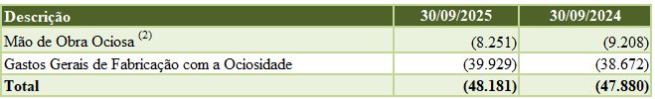(1) O conceito da Manutenção da Capacidade Estratégica está descrito na Nota Explicativa número 8.19.
A variação de 0,8% na Manutenção da Capacidade Estratégica, justifica-se pelos fatores:
a) Baixa demanda de venda de alguns produtos estratégicos do portfólio da IMBEL®; e
b) Insuficiência de recursos para aquisição de insumos: Essa situação limita o uso integral da capacidade produtiva instalada. Como alternativa, a IMBEL® está trabalhando para a expansão orçamentária na busca de fontes de financiamentos complementares, como Industrialização por Encomenda (IPE), Termos de Execução Descentralizada (TED), que garantem a produção sem depender exclusivamente dos recursos aprovados na Lei Orçamentária Anual (LOA).
(2) Os valores da Mão de Obra Ociosa não cresceram na mesma proporção dos Gastos Gerais de Fabricação com a Ociosidade devido:
- A realocação administrativa de pessoal para Plantas Fabris que estavam produtivas à época; e
b) A readequação do Plano de Cargos e Salários com a redução da carga horária de 44 para 40 horas.

30.1. DISTRIBUIÇÃO DA MANUTENÇÃO DA CAPACIDADE ESTRATÉGICA POR FÁBRICA

R$ mil
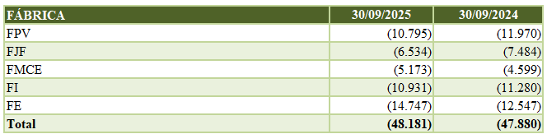

31. DESPESAS ADMINISTRATIVAS
R$ mil
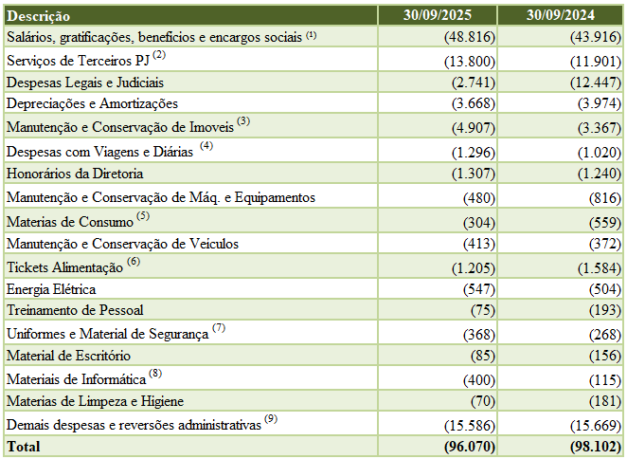(1) O aumento da despesa de salários, refere-se:
a) A reclassificação dos centros de custos dos engenheiros não envolvidos no processo de produção, o que gerou redução dos custos dos produtos da IMBEL®;
b) Readequação salarial da classe dos engenheiros para o pagamento do teto salarial mínimo da categoria;
c) aumento devido a variação do ACT 2024/2026;
(2) O aumento da despesa de Serviços de PJ deve-se: Na SEDE pelas entradas de Notas Fiscais implantadas em período fora de competência, contratação de serviço de processamento de dados (sistema SEI corporativo), aumento de despesas no contrato de medicina e segurança e despesas de serviço de montagem de evento corporativo. Na FMCE renovação de Contrato de Vigilância Armada, contratação de serviços de macacão de ponto na unidade de produção. Na FE renovação de Contrato de Vigilância Armada, contratação de serviços de manutenção e conservação de áreas verdes, transporte e destinação de produtos químicos, projeto de cercamento dos paióis;
(3) O aumento da despesa de Manutenção e Conservação de Imóveis refere-se à programação execução de manutenções preventivas da filial FJF, FPV e FI.
(4) O aumento das despesas com viagem devido à participação de feiras e eventos nacionais e internacionais na busca de novos mercados.
(5) A redução das despesas materiais de consumo, foi devido à reclassificação deste material para desenvolvimento de pesquisas pela Fábrica da FMCE em abril 2025.
(6) O aumento do auxílio alimentação/refeição é consequência do reajuste aprovado pelo acordo coletivo 2024/2026, de R$656,00 para o valor R$795,00 (no primeiro ano acordo coletivo 2024/2025) e de R$795,00 para o valor R$1.000,00 (segundo ano do acordo coletivo 2025/2026) e valores pagos de café da manhã nas filiais após decisão judicial;
(7) O aumento refere-se a aquisição de Uniformes e material de seguranças nas filiais FJF e FI.
(8) O aumento das despesas materiais de informática, devido à aquisição de nobreak e cabo lógico na fábrica da FJF, compra de aparelhos tipo VOIP para a SEDE , compra material de rede lógica para melhoria da infraestrutura na FMCE e compra de disco rígido SSD para a FI.
(9) O aumento das demais despesas referem-se a compras de brindes corporativo para eventos, panfletos e depreciações de maquinário alocados em centro de custos administrativos, despesas com importação na compra de produtos de pesquisa e desenvolvimento na FMCE.

31.2. DISTRIBUIÇÃO DAS DESPESAS ADMINISTRATIVAS POR FÁBRICA
R$ mil
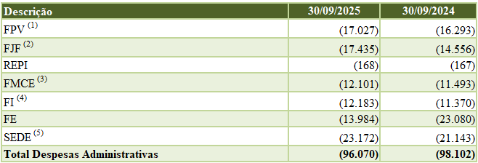

Em todas as Filiais houve aumento de despesas de salários e benefícios devido a implementação do reajuste concedido do acordo coletivo 2024/2026.
(1) Na Filial FPV impactou o aumento da despesa na rubrica despesas legais e judiciais, no montante de R$ 263 mil, devido o pagamento custas, honorários e baixas de processos judiciais, aumento de despesas de viagem, no valor R$ 24 mil , para eventos e manutenção e conservação de imóveis, no valor R$ 356 mil, conforme cronograma da filial.
(2) A fábrica de FJF teve maior impacto na despesa referente à conservação de Imóveis, no valor de R$ 1.319 mil, decorrente da manutenção predial, compra de material de informática, no valor total de R$165 mil, e compra de uniformes e material de segurança, no valor de R$ 49 mil.
(3) Na Filial FMCE o aumento foi decorrente de despesas manutenção a conservação de Imóveis no valor de R$ 20 mil, compra de material de informática, no valor de R$ 58 mil, para instalação de rede lógica, no valor de R$ 276 mil despesas com importação na compra de produtos de pesquisa e desenvolvimento.
(4) Na Filial FI o aumento é devido a compra de uniformes e material de segurança de R$ 134 mil, despesas com viagens no valor de R$ 75 mil, recuperação de gastos com recebimentos de aluguéis, IPTU, consumo de água e energia elétrica das unidades residenciais e Manutenção de imóveis no valor de R$ 177 mil.
(5) Na SEDE o aumento das despesas foram com serviços de PJ devido a SEDE registrar as entradas de Notas Fiscais implantadas em período fora da competência, contratação de serviço de processamento de dados (sistema SEI corporativo), aumento de despesas com contrato de medicina e segurança, despesa de serviço de montagem de evento corporativo, a aquisição de material de informática de aparelhos VOIP, despesas com viagem para feiras e eventos na busca de novos clientes e negócios e treinamento de pessoal no valor de R$ 12 mil.

32. DESPESAS COMERCIAIS
R$ mil
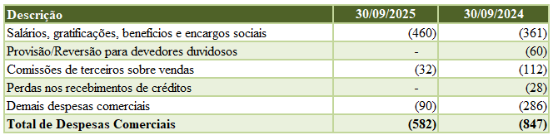

33. DESPESAS TRIBUTÁRIAS
R$ mil
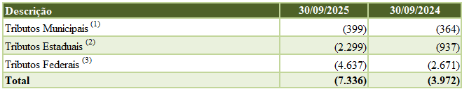
(1) O aumento das despesas tributárias municipais ocorreu devido o pagamento de IPTU em atraso de imóveis cedidos ao Clube Recreativo Estrela (Filial FPV) situado na cidade de Piquete-SP.
(2) Aumento das despesas tributárias estaduais ocorreu devido o pagamento do Imposto Causa Mortis e Doação (ITCMD) para o Estado de São Paulo referente a incorporação da Planta “CHEMATUR” doada pelo Exército Brasileiro para a filial FPV no mês de abril de 2025.
(3) Aumento das despesas tributárias federais ocorreu devido o pagamento dos Impostos PIS e COFINS referente a incorporação da Planta “CHEMATUR” doada pelo Exército Brasileiro para a filial FPV no mês de abril de 2025.

34. DESPESAS DIVERSAS
R$ mil
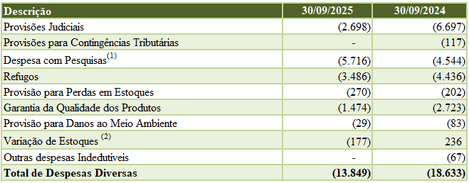
(1) No 3º TRIM 2025 a FMCE realizou as seguintes atividades de Pesquisa e Desenvolvimento, conforme abaixo listadas:
a) Registro da patente do CoreFramework IMBEL® SCA 4.1 e Ferramenta de Desenvolvimento de Forma de Onda da FMCE;
b) Atualizações, correções e melhorias do software do sistema Genesis (SisDAC);
c) Continuação do Desenvolvimento de 4 (quatro) protótipos do TRC-1193HH (Mallet handheld);
d) Continuação do projeto Sistemas de Comunicações Além da Linha do Horizonte Empregando Equipamentos Táticos Definidos por Software, com recursos da FINEP;
e) Instalação do Laboratório Rohde & Schwarz no contexto do offset E99 com a Força Aérea Brasileira (FAB), para apoiar o desenvolvimento de Formas de Onda para os rádios utilizados nas aeronaves Gripen;
f) Desenvolvimento de aplicação em software para guerra eletrônica usando o rádio TRC-1222 Rondon;
g) Portabilidade das Formas de Onda do RDS-Defesa, atividade dentro do Acordo de Parceria com CTEx (21 – CTEx - 001 – 00);
h) Elaboração da Prova de Conceito da solução para o CENSIPAM, fundamentado no Projeto SAD/LTE COBRA; e
i) Inclusão de novas funcionalidades no Software de Teste, Predição de Enlace e Planejamento de Comunicações.
(2) A variação do estoque no ano de 2025 ocorreu no impacto maior no valor de R$412 mil referente a sobra de insumos que deverá ser contabilizada na variação de estoques após o inventário conforme distrato com cliente referente ao Contrato de Industrialização por Encomenda de Produtos n° 09/2024 na filial FPV.

35. RECEITAS DIVERSAS
R$ mil
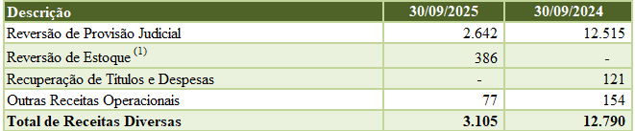
(1) Reclassificação de reversão de perda do estoque referente a material destruído conforme provisão de perda do estoque de material destruído com autorização dos Órgãos Estaduais e Federal anteriormente classificado como Reversão judicial.

36. DESPESAS FINANCEIRAS
R$ mil
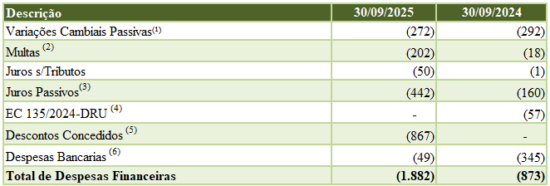
(1) Valor referente às variações cambiais passivas é referente à seguinte situação:
a) de compra de insumos importados da Fábrica FJF. A alta do dólar impactou diretamente os custos de importação, elevando o preço dos insumos adquiridos em moeda estrangeira;
(2) Valor referente a multas nos pagamentos de impostos retidos de fornecedores, por falta de recurso financeiro não repassado à IMBEL® em tempo hábil para realizar pagamentos.
(3) Valor referente ao pagamento de juros sobre impostos atrasados referentes a 2024(retenções da cesta de impostos notas fiscais) devido a não recebimento de financeiro, sendo solicitado pela empresa a DCONT (Diretoria de Contabilidade do Exercito).
(4) Conforme Mensagem SIAFI 2025/3727183 De 170500 - COORDENACAO-GERAL DE TESOURARIA – CGTES/STN em 28/07/2025 a Procuradoria-Geral da Fazenda Nacional - PGFN emitiu um Parecer SEI Nº 1563/2025/MF no qual registrou o entendimento de que não deve haver incidência da DRU, nos termos do art. 76 do ADCT, com a redação dada pela EC nº 135/2024, sobre receitas patrimoniais auferidas pelas empresas púbicas dependentes e que os valores recolhidos no período a título de DRU pelas estatais dependentes, na vigência da EC nº 135/2024, foram devolvidos.
(5) Valor referente ao registro de desconto de R$ 867.285,27, sendo R$ 742.923,27 referente ao desconto total da duplicata de venda do serviço de industrialização por encomenda e desconto total da Multa Contratual de R$124.362,00 conforme o distrato com cliente referente ao Contrato de Industrialização por Encomenda de Produtos n° 09/2024 na filial FPV.
(6) Pagamento de c despesas bancaria e serviços referente à emenda da carta de crédito da importação na filial FJF.

37. RECEITAS FINANCEIRAS
R$ mil 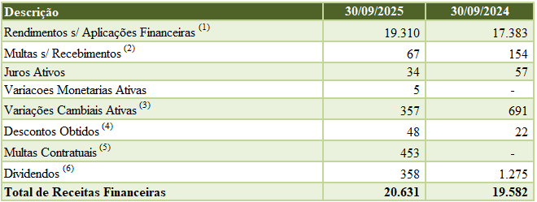 (1) As aplicações de recursos de empresas públicas e sociedades de economia mista da Administração Federal Indireta se dão por meio de fundos extramercado, conforme previsto na Resolução CMN nº 3.284 de 2005. Este fundo tem a política de investimento atrelada a um dos índices da ANBIMA (Associação Brasileira das Entidades do Mercado Financeiro e de Capitais). No caso da IMBEL®, o fundo extramercado está vinculado ao índice IFR- M 1 que representa a evolução, a preços de mercado, da carteira de títulos públicos prefixados (LTN) com prazos inferiores a um ano.
(2) O valor registrado na rubrica de Multas s/ Recebimentos refere-se:
a) A multa aplicada aos clientes da Empresa, por descumprimento de cláusula contratual;
b) Cobrança de multa a fornecedores por atraso na entrega de mercadorias.
(3) Refere-se à variação cambial positiva recebida de operações em moeda estrangeira, cujos pagamentos realizados com um taxa de câmbio menor do que a taxa vigente na data em que a operação registrada. Na filial FE a operação é resultado de uma exportação realizada em 2024 que inicialmente foi registrada na rubrica “Adiantamento de Fornecedor Estrangeiro” num valor de R$ 128 mil. Na filial FJF ocorreu o valor correspondente é de R$ 216 mil, na FMCE no valor R$ 1 mil acumulado até o 3º TRIM de 2025.
(4) Refere-se a descontos obtidos nos pagamentos a fornecedores.
(5) Valor referente Multa Contratual de R$ 453 mil, sendo R$124 mil conforme distrato com cliente referente ao Contrato de Industrialização por Encomenda de Produtos n° 09/2024 e R$ 328 mil referente a distrato compra e venda de material nº 05/2023, ambos na filial FPV.
(6) Valor referente a recebimento de dividendos da CBC no valor de R$ 358.283,19 referente ao exercício de 2024.

38. OUTRAS DESPESAS
R$ mil
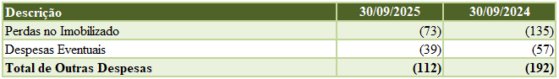

39. RESULTADO TED
R$ mil
(1) Encerramento dos TED EME 21-EME-012-00 na fabrica de Juiz de Fora e TED EME 23-EME-014-00 na fabrica Estrela (Magé) e as perdas foram proveniente da não execução de créditos inscritos em restos a pagar.

40. OUTRAS RECEITAS
R$ mil
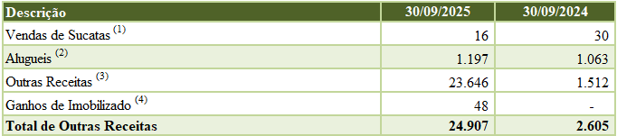
(1) Valor referente a venda de sucatas na filial FPV.
(2) Valor referente ao recebimento de alugueis das unidades residências das filiais, locadas a militares da ativa e empregados de carreira existentes nas filiais FPV, FJF, FI e FE.
(3) Valor referente à incorporação da planta “CHEMATUR” doada pelo Exército Brasileiro para a filial FPV no mês de abril de 2025 no valor de R$ 23.575 mil e venda de bens patrimoniais sucateados no valor de R$ 61.564,98 através do Leilão Público n° 001/2025ocorrido na filial FMCE.
(4) Valor referente ao recebimento pela venda de veículos da Sede totalmente depreciados pela modalidade Leilão.

41. RECEITA ORÇAMENTÁRIA

41.1. Subvenção Governamental
R$ mil
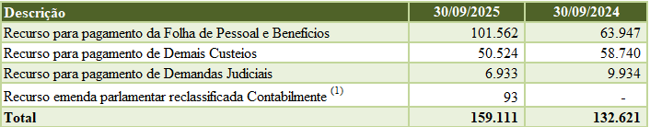 (1) Lançamento de reclassificação contábil em Janeiro de 2025 referentes às emendas parlamentares de dezembro de 2024.

41.2. Subvenções Gov. Emendas Parlamentares
R$ mil
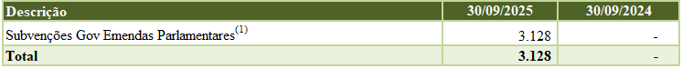
(1) Valores de emendas destinadas à IMBEL executadas.

41.2.1. Subvenção Emenda Parlamentar por Filial
R$ mil
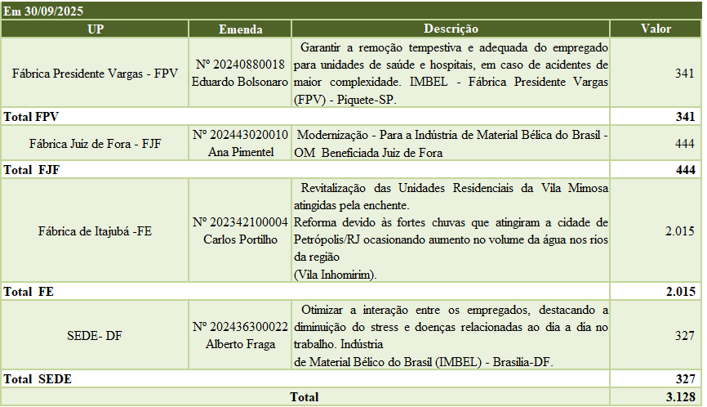

42. IMPOSTO DE RENDA E CONTRIBUIÇÃO SOCIAL

42.1. Demonstração da Despesa de IR e CSLL
R$ mil
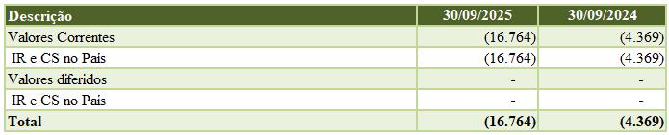

42.2. Conciliação dos encargos com IR e CSLL
R$ mil
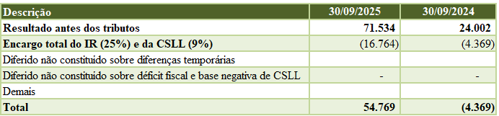

43. REMUNERAÇÃO DOS DIRIGENTES, EMPREGADOS E BENEFÍCIOS.

As remunerações dos empregados e administradores da Empresa no mês de junho de 2025 estão discriminadas a seguir:

43.1. Maior e menor remuneração
R$ mil
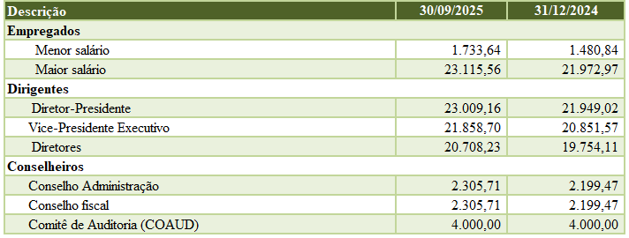

43.2. Salários médios
R$ mil
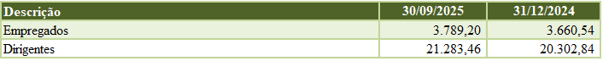

43.3. Quantidade de funcionários

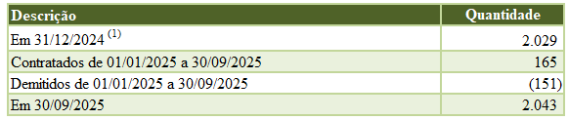 (1) Alteração do saldo publicado 4º TRIM 2024 por incorreção de dados.
(2) Dos contratados no período 67% são da área produtiva e 33% área administrativa.
(3) Dos demitidos no período 86% são da área produtiva e 43% área administrativa.

43.4. Quantidade de funcionários

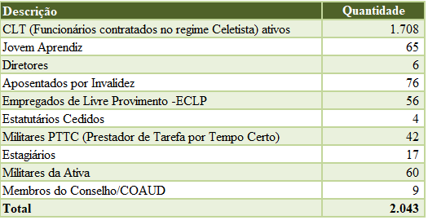

43.5. Valor investido em treinamento de pessoal
R$
(1) Foram gastos com treinamentos obrigatórios na área produtiva e administrativa assim distribuída: na FPV o valor de R$ 28.166,62, Na FJF o valor de R$ 28.222,14, na FMCE o valor de R$ 6.600,00, na FI o valor de R$ 9.995,00 na FE R$ 511,86 e na SEDE o valor de R$ 9.962,07.

43.6. Valor global de salários e benefícios
R$
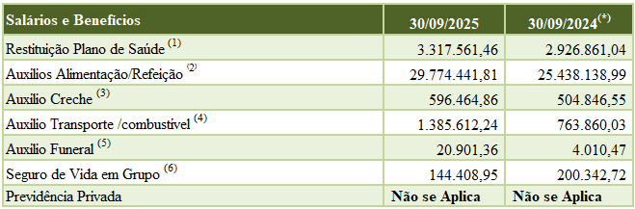
*Alteração do saldo publicado 3º TRIM 2024 por incorreção de dados nas despesas de restituição plano de saúde e auxílios alimentação/refeição.
(1) a variação refere-se à nivelação de valores e reajustes de contratos de planos de saúde conforme data base e mudança de faixa etária de cada contrato dos beneficiários de reembolso.
(2) refere-se à variação no aumento do auxílio alimentação, reajuste aprovado pelo acordo coletivo 2024/2026, de R$656,00 para o valor R$795,00 (no primeiro ano acordo coletivo 2024/2025) e de R$795,00 para o valor R$1.000,00 (segundo ano do acordo coletivo 2025/2026) e valores pagos de café da manhã nas filiais após decisão judicial;
(3) referem-se às despesas de variação no aumento do auxílio creche, reajuste aprovado pelo acordo coletivo 2024/2026, de R$322,09 para o valor de R$ 480,00 (no primeiro ano acordo coletivo 2024/2025) e de R$480,00 para o valor R$504,96 (segundo ano do acordo coletivo 2025/2026) e aumento da taxa de natalidade e/ou solicitações do benefício não solicitado anteriormente.
(4) refere-se o aumento pela implementação do pagamento do benefício combustível na empresa e o aumento da despesa se deve a adesão de funcionários que não faziam uso da modalidade auxílio transporte/combustível, passaram a fazer uso do benefício;
(5) refere-se a pagamento de auxílio funeral para os beneficiários em decorrência de falecimento de funcionários neste período nas filiais FPV, FJF e FI.
(6) refere-se ao pagamento de seguro de grupo de funcionários por decisão judicial.

44. PARTES RELACIONADAS

44.1. A definição na IMBEL® aplica-se ao seu órgão controlador, a UNIÃO, empresas coligadas ou parceiras e a todos os demais colaboradores da IMBEL®, com ênfase naqueles que possuem poderes delegados de decisão, tais como conselheiros, diretores, chefes, gerentes, membros de comitês, colegiados e comissões.

44.2. A IMBEL® é uma empresa pública 100% Federal e dependente do orçamento da União, possui transações decorrentes dos repasses recebidos e a receber pelo Sistema Integrado de Administração Financeira (SIAFI) do Governo Federal. As transações com partes relacionadas estão resumidas no quadro a seguir:

R$ mil
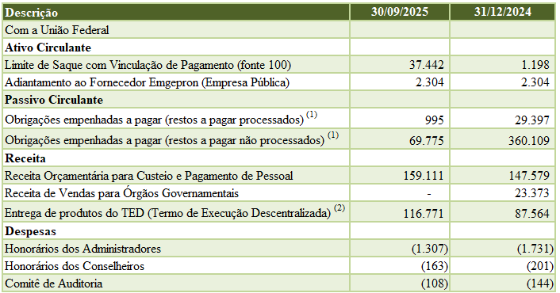 (1) Valor corrigido no ano 2024 referente a inversão de posição Obrigações empenhadas a pagar processados e não processados e 2025 foram considerados os restos a pagar processados a pagar excluídos os pagos e cancelados.
(2) O conceito e os objetos dos TED e as movimentações financeiras estão descritos na nota explicativa nº 8.16. Demais informações sobre os TED encontram-se no endereço da página https://www.imbel.gov.br/index.php/termos-de-execucao-descentralizada.

44.3. A IMBEL® possui, em seu quadro funcional, militares da ativa cedidos dos quais fazem jus ao recebimento da GARI (Gratificação por Atividade Relevante à IMBEL®). Em consonância ao artigo 10º do Decreto nº 10.171, de 11 de dezembro de 2019, a IMBEL® não efetua o reembolso dos salários dos militares às Forças Armadas por ser uma Empresa Dependente do Orçamento da União. Em 2024 o pagamento efetuado da GARI resumiu-se conforme quadro a seguir:
R$ mil
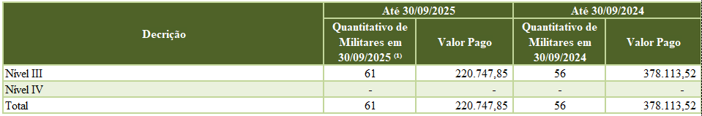 (1) O Decreto nº 10.727 de 22 de junho de 2021, prevê que o efetivo de Militares da Ativa autorizado é de até 6% (seis por cento) do quadro quantitativo de pessoal da IMBEL®.

45. CONCILIAÇÃO ENTRE BALANÇO PUBLICADO E BALANÇO SIAFI

45.1. A IMBEL® ingressou no Orçamento Fiscal e da Seguridade Social em 2008 e passou a ser uma Empresa Pública Dependente, devendo atender aos ditames da Lei nº 4.320/64, e está obrigada a utilizar o Sistema Integrado de Administração Financeira do Governo Federal (SIAFI) para sua execução financeira e orçamentária.
45.2. A IMBEL®, como empresa pública de grande porte, se obriga à Lei 6.404/76 (Lei das Sociedades por Ações) e utiliza um sistema corporativo de processamento de dados (ERP - Datasul E.M.S.) que lhe permite controlar seus Bens, Direitos e Obrigações e apurar o seu Resultado.

45.3. Em atendimento aos itens 15 e 16 do Acórdão nº 2.016/2006 do Tribunal de Contas da União - TCU, de 1º de novembro de 2006, o qual determinou diretamente às estatais que seja incluída nas notas explicativas a conciliação entre o Balanço publicado conforme a Lei nº 6.404/76, alterada pelas Leis nº 11.638/07 e 11.941/09, e o obtido via SIAFI, de acordo com a Lei nº 4.320/64. O quadro a seguir demonstra a conciliação efetuada:

Em 30/09/2025 R$ mil
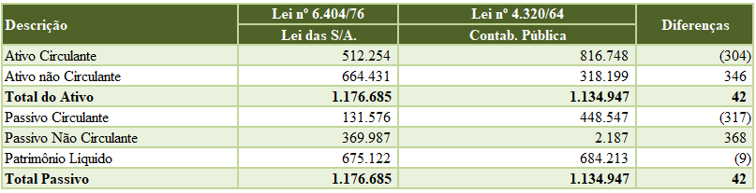

45.4. Pelo comparativo destacado, anteriormente, as diferenças se distribuem da seguinte forma:

Em 30/09/2025 R$ mil
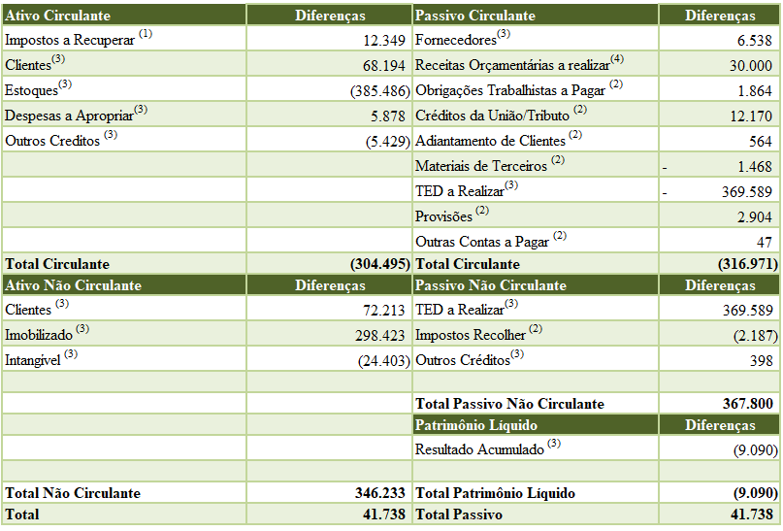
(1) Valor referente aos lançamentos não apropriados de impostos apurados após o encerramento do SIAFI.
(2) Lançamentos efetuados no sistema DATASUL após o encerramento do SIAFI de setembro de 2025.
(3) Espaço temporal de registro entre SIAFI (liquidação da despesa) e DATASUL (ato da entrada do bem ou serviço); e
(4) Falta de evento contábil no registro das Subvenções Governamentais no SIAFI.
Marcio Gabriel Ribeiro  Diretor Administrativo-Financeiro | Betânia Alves  Contadora CRC-DF 021352/O-T
Ricardo Rodrigues Canhaci
Diretor Presidente

ANOTAÇÕES

